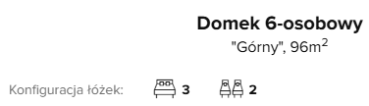
Domki "Spokój z Widokiem" położone w pobliżu Bachledówki, 1,5 km od Zębu, 12 km od Zakopanego. Doskonały punkt wypadowy omijający część "zakopianki". Domki drewniane wybudowane w 2020 roku, Oferujemy 6 -7 osobowe domki o powierzchni 100m2. Na parterze przestronna łazienka z prysznicem, w pełni wyposażony aneks kuchenny / indukcja, mikrofala, ciśnieniowy ekspres do kawy / oraz salon z potrójnym oknem i wyjściem na duży taras z widokiem na Tatry Polskie i Słowackie, od pn-zach widok na Babią Górę. Na piętrze dwie sypialnie z łóżkiem podwójnym i pojedynczym każda, dodatkowo w salonie rozkładana sofa. Ogrzewanie podłogowe + Kominek. Sauna z panoramicznym oknem na Tatry , grill zbójecki, parking, WiFi, TV. plac do gry w boule-petanque. Małe pieski mile widziane. Zaliczka nie przepada. Miejsce naprawdę wyjątkowe. Zapraszamy!
Dodatkowo:
z widokiem na góry, z łazienką, studio, 2-poziomowy

